Basilica del Volto Santo – Manoppello (PE)
Padre Domenico
da Cese

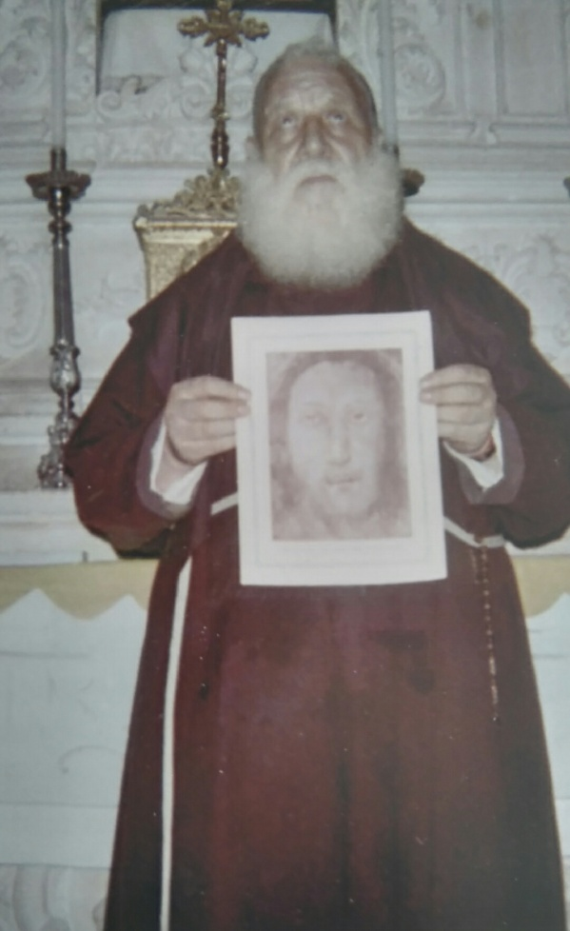

Servo di Dio

Apostolo del Volto Santo

41° Anniversario della morte
Domenica 22 settembre 2019

Ore 15.30 – Aggiornamenti sulla diffusione della figura del Servo di Dio nel mondo;
Testimonianze spontanee dei devoti

Ore 17.30 - Santa Messa presieduta dal Ministro Provinciale padre Nicola Galasso

